Python通用封包使用手册

一、封包工具
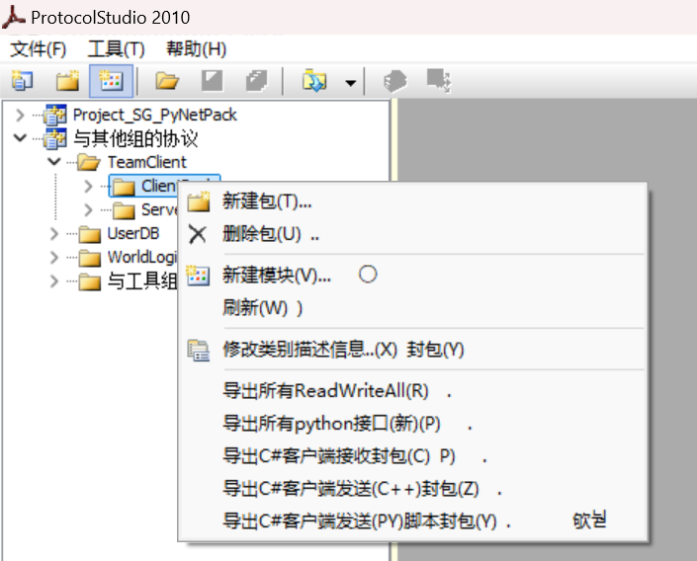
C++封包SVN路径
https://192.168.1.20/svn/MiracleCode/TCode/Interfaces/TeamServer/TeamClient
Python封包Git路径
http://192.168.1.20:10010/r/Project_SG_PyNetPack.git

导出封包前，客户端使用先检查下路径
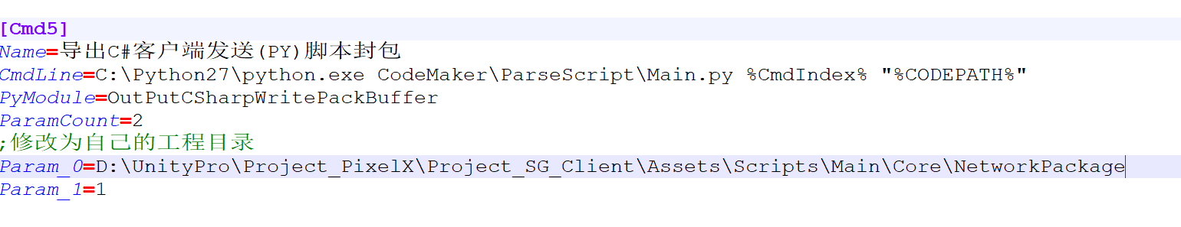

二、封包自定义
- 自定义封包结构体,用C++编写.h头文件,格式细节参照C++封包例如：
//B1 01 全服剩余攻击次数 #tagCServerRemainAttackCount
struct tagCPServerRemainAttackCount
{
tagHead Head;
DWORD ArmyID;
BYTE Count;
};
- 使用ProtocolStudio工具, < 导出所有python接口(新) (H) >命令,生成封包Py.
- 常用类型 BYTE, WORD, DWORD, char [12]

三、命名规则：
客户端发送的封包: tagCSxxxxx
服务器发送的封包: tagSCxxxxx

